Název: Základní škola a Mateřská škola Bečváry, okres Kolín
Autor: Mgr. Simona Zalabáková
Název materiálu: VY_32_INOVACE_04_ČESKÝ JAZYK PRO 3. ROČNÍK_SLOVESA_OSOBA A ČÍSLO

Datum tvorby: 28.2. 2012

Anotace:
Pracovní list je určen pro žáky 3. ročníku, procvičuje osobu, číslo u sloves a osobní zájmena.
- pracovní list lze promítat na interaktivní tabuli
- lze ho pustit žákům na jejich počítače a ti ho budou vyplňovat samostatně
- lze ho také vytisknout pro samostatnou i společnou práci žáků
- pracovní list lze vyplňovat barevnými fixy přímo na interaktivní tabuli

Použité zdroje:
Archiv autora.

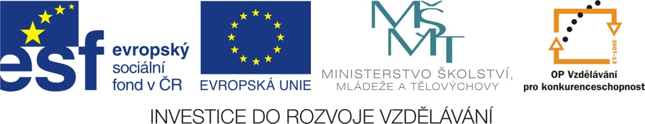
Osoba a číslo u sloves

1.Přiřaď k osobám správná zájmena o označ čísla.

číslo ________________ číslo _________________
1.osoba - __________ 1.osoba - __________
2.osoba - __________ 2.osoba - __________
3.osoba - __________ 3.osoba- __________

2. Vyčasuj sloveso VAŘIT.

1. os. já ______________ 1. os. my ______________
2. os. ty ______________ 2. os. vy _______________
3.os. on 3. os. oni
ona ____________ ony ______________
ono ona

3. U každého slovesa urči osobu a urči správné ukazovací zájmeno.

my sedíme – 1. os. č.množ. _______ lezou __________
______ stavím ___________ _______ procvičuje ______
______ obědváš __________ _______ myjete ________
______ spí _____________ _____ pečou ___________
______ kouzlíme _________ ______ letím _________
______ brousíš __________ _____ říkáte _________

Osoba a číslo u sloves
řešení:

1.Přiřaď k osobám správná zájmena o označ čísla.
číslo jednotné číslo množné
1.osoba - já 1.osoba - my
2.osoba - ty 2.osoba - vy
3.osoba – on, ona, ono 3.osoba – oni, ony, ona

2. Vyčasuj sloveso VAŘIT.

1. os. já vařím 1. os. my vaříme
2. os. ty vaříš 2. os. vy vaříte
3.os. on 3. os. oni
ona vaří ony vaří
ono ona

3. U každého slovesa urči osobu a urči správné ukazovací zájmeno.

my sedíme – 1. os. č.množ. oni lezou - 3.os. č.množ.
já stavím - 1.os. č.jed. ona procvičuje – 3.os. č.jed.
ty obědváš 2.os., č.jed. vy myjete – 2.os., č.množ.
ona spí 3.os. č.jed. oni pečou – 3.os, č.množ.
my kouzlíme 1.os.,č.množ. já letím – 1.os., č.jed.
ty brousíš 2.os., č.jed. vy říkáte – 2.os.č.jed.

